Cours d’IOT

Session: LED multi-couleur

Introduction :
Une LED multi-couleur consiste en fait de trois LEDs en une. Chaque LED représente une couleur de base : rouge, vert, bleue. On appelle ce type de LED aussi LED rgb (pour red,green,blue)
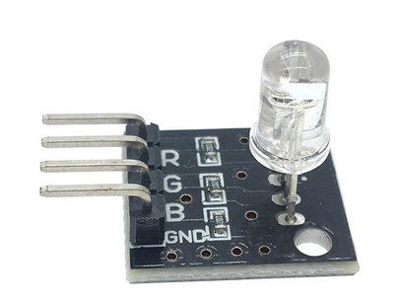
La photo en haut montre une telle LED monté sur un petit PCB. On voit qu’elle possède 4 pin :
r : rouge, g : vert (green), b : bleue et la connexion de masse. 3 résistance (300 Ω) limitent le courant à travers les LEDs.

Exercice 1 :
Avec 3 LED on peut créer 7 couleurs de base :
- rouge
- vert
- bleue
- jaune
- cyan
- magenta
- blanc
a) Écrire un programme qui montre ces 7 couleurs, 500 ms chacune.
b) Faire varier l’intensité de zéro au maximum chacune des couleurs

Exercice 2 :
En variant l’intensité des LEDs individuelles on peut générer toutes les couleurs de l’arc en ciel.
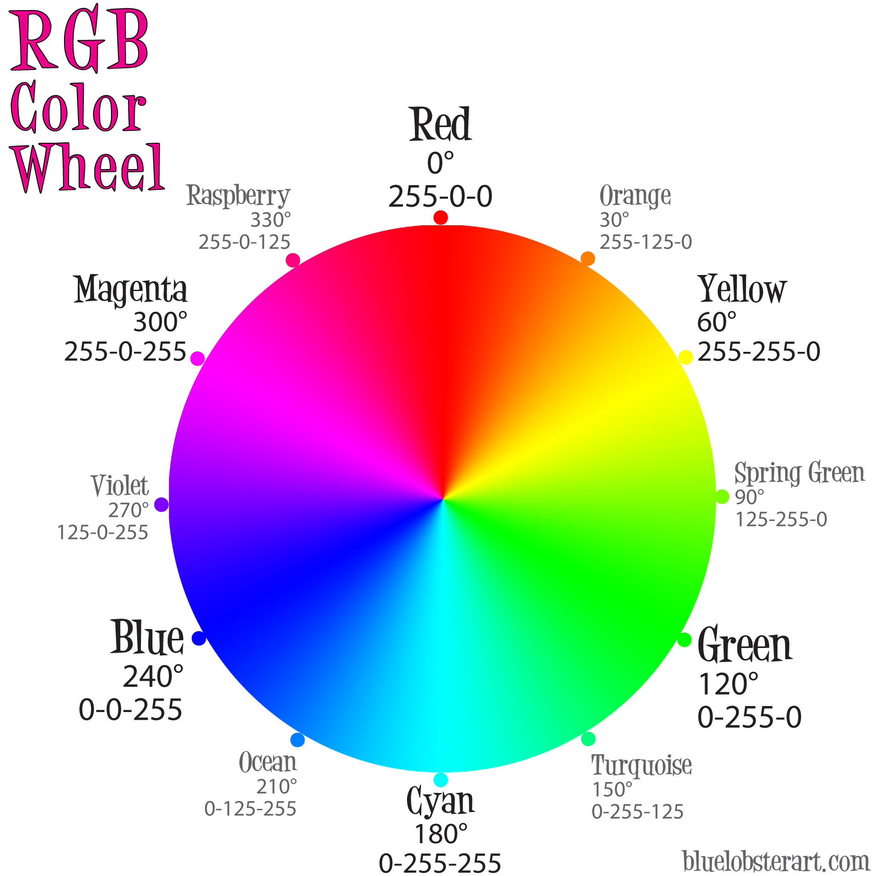
Écrire un programme qui suit les couleurs de la roue des couleurs de rouge par jaune, vert, cyan ,bleue, magenta jusqu’à rouge de nouveau et faire briller la LED rgb en arc en ciel.
Indice :
Si on observe bien la roue des couleurs on voit que dans les premiers 60 dégrées la composant rouge reste au maximum, la composant bleue est toujours zéro et seulement la composant vert change d’une intensité 0 au maximum en augmentant. Dans les 60 dégrées suivant vert et bleue restent constants et la composant rouge décroît du maximum à zéro, etc.

